分区统计工具使用说明
该工具基础功能与QGIS分区统计功能一致，区别是可以直接输出至源文件从而可以批量处理，同时优化了矢量文件与栅格边缘相交的情况。

参数说明
工具需要四个参数，分别是
1栅格文件地址
2矢量文件地址
3需要计算的属性
/*
需要统计的属性 AttriList
attributeIndex：
1代表激活，0代表忽略
attributeIndex[0]:像元总数
attributeIndex[1]:总和Sum
attributeIndex[2]:平均值Mean
attributeIndex[3]:最大值Max
attributeIndex[4]:最小值Min
attributeIndex[5]:中值median
attributeIndex[6]:方差
*/
4属性名前缀

使用示例（计算总数和平均值）
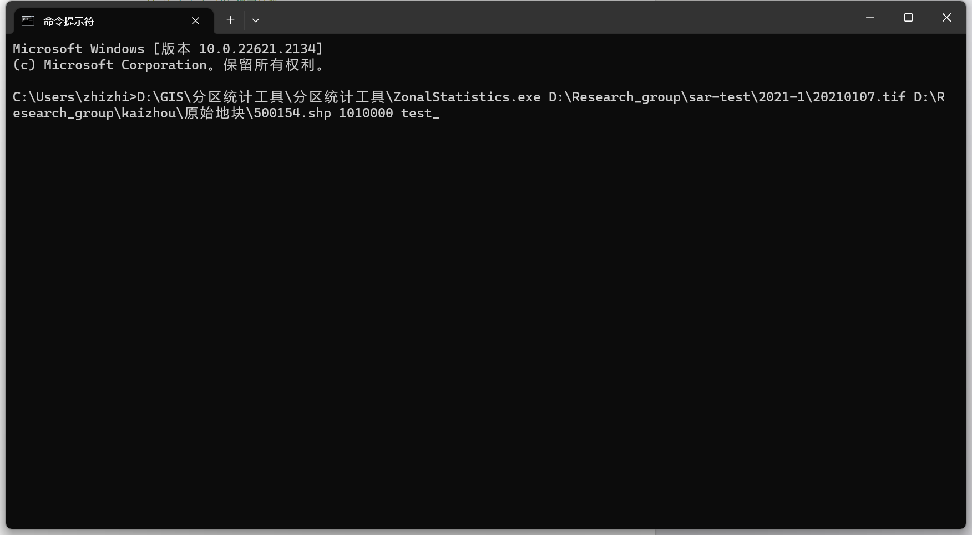

Tips：使用python+subprocess批量处理
